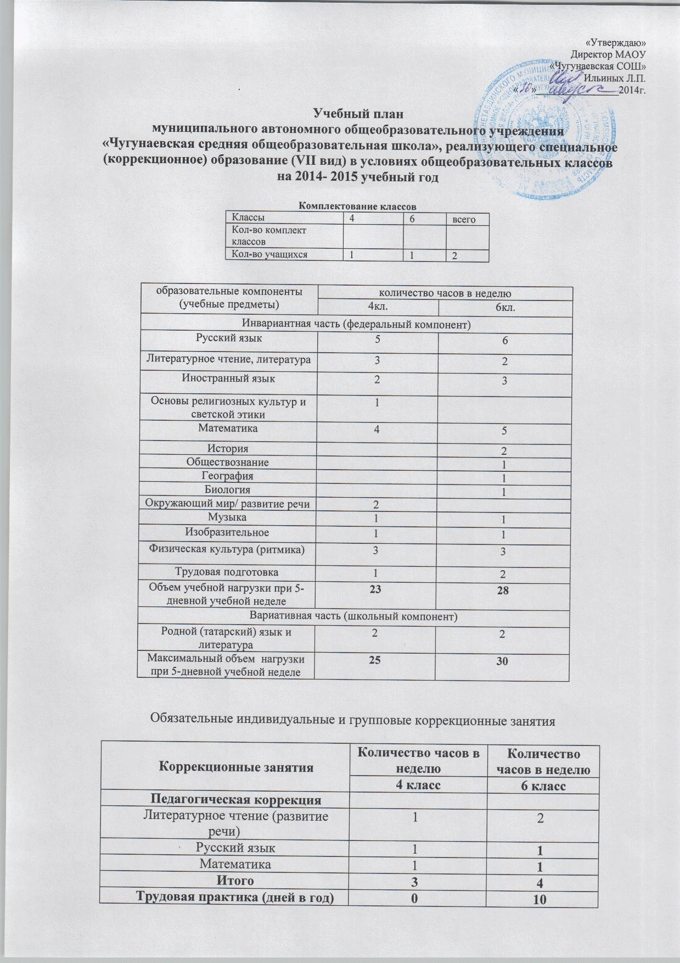

Пояснительная записка
к учебному плану
муниципального автономного общеобразовательного учреждения
«Чугунаевская средняя общеобразовательная школа», реализующего специальное (коррекционное) образование (VII вид) в условиях общеобразовательных классов
на 2014-2015 учебный год
Учебный план составлен в соответствии с:
- Базисным учебным планом общеобразовательных учреждений Российской Федерации и Государственного стандарта общего образования согласно приказу Министерства образования РФ от 10.04.2002 №29/2065-п;
- Приказом Минобразования РФ от 09.03.2004 г. №1312 "Об утверждении федерального базисного учебного плана и примерных учебных планов для образовательных учреждений Российской Федерации, реализующих программы общего образования;
- Приказом Минобрнауки России от 30.08 2010 №889 «О внесении изменений в федеральный базисный учебный план и примерные учебные планы для образовательных учреждений Российской Федерации, реализующих программы общего образования, утвержденный приказом Минобрнауки России от 09.03.2004 №1312»;
- Письмом Минобрнауки России от 19.11.2010 № 6842-03/30 «О введении третьего часа физической культуры в недельный объем учебной нагрузки обучающихся в общеобразовательных учреждениях»;
- Санитарными правилами СанПиН 2.4.2.2821-10 «Санитарно-эпидемиологические требования к условиям и организации обучения в общеобразовательных учреждениях» (постановление Главного санитарного врача России от 29.12.2010 №189, зарегистрированное в Минюсте России 03.03.2011 №189);
- Информационного письма департамента образования и науки Тюменской области от 14.05.2014 № 3437 « О формировании учебных планов на 2014/ 2015 учебный год»
- Информационного письма управления образования администрации Нижнетавдинского муниципального района от 15.05.2014г. №471 «О формировании учебных планов на 2014-2015 учебный год»;
- Решением управляющего совета МАОУ «Чугунаевская СОШ» от 20.05.2014 г. № 10 и решением психолого – медико - педагогического консилиума МАОУ «Чугунаевская СОШ» (протокол от 19.05.2014г. № 5)
Преподавание предметов федерального компонента организовано по утвержденным Министерством образования и науки учебникам. Все предметы имеют необходимый учебно-методический комплект. Школьный учебный фонд составляет 100%.
Продолжительность обучения в начальной школе составляет- 4 года, в основной школе - 5 лет.
Продолжительность учебного года и урока соответственно:
в 4, 6 классах – 34 учебные недели, продолжительность урока 45 минут.
Обучение детей с задержкой психического развития по программе специального (коррекционного) класса VII вида в общеобразовательном классе осуществляется по индивидуальному учебному плану, который разрабатывает психолого-медико-педагогический консилиум вместе с педагогами.
Учебный план основного общего образования обучающегося с задержкой психического развития составлен с учетом решения двух задач:
- сформировать основы функциональной грамотности и основные умения и навыки учения и общения;
- своевременно скорректировать отставание в развитии обучающегося, ликвидируя пробелы в знаниях и представлениях об окружающем мире, преодолеть недостатки в результате нарушенного развития, включая недостатки мыслительной деятельности, речи, моторики, пространственной ориентировки, регуляции поведения.
План включает базисные общеобразовательные дисциплины. По данному учебному плану обучается ребенок с пятого класса, начавший обучение в общеобразовательной школе, но не усвоившие знания и умения в объеме требований программ выпускного класса начальной школы, обнаруживший недостаточную функциональную готовность к обучению или испытывающий трудности в обучении (по рекомендации психолого-медико-педагогической комиссии).
Обязательный предмет «Ритмика» рассчитан на развитие мышления, координации движений, мышечного тонуса, моторной и рече-моторной деятельности, эмоционально-волевой сферы, пространственной ориентировки. В рамках предметов «Музыка» и «Физическая культура» в 4,6 классах проводится курс ритмики.
Элементы коррекционного занятия по развитию речи, запланированные в 4 классе в рамках предмета «Окружающий мир», направлены на восполнение пробелов в развитии обучающихся, расширение их кругозора, обогащение чувственного опыта, развитие речи детей на основе приобретенных знаний, формирование общеинтеллектуальных умений на близком жизненному опыту ребенка материале.
В рамках третьего часа физической культуры занятия организуются с учетом индивидуальных запросов и состояния здоровья обучающегося, поэтому программа обучения содержит занятия коррегирующей гимнастики, разнообразные виды физической активности, включающие в себя популярные игровые виды спорта, ритмику, занятия по формированию правильной осанки.
Ввиду отсутствия специалистов коррекционной педагогики, часы обязательных индивидуальных и групповых коррекционных занятий используются для проведения дополнительных уроков, исходя из проблем в обучении учащихся: в 4 классе по литературному чтению в объеме 1 часа, по математике в объеме 1 часа, по русскому языку в объеме 1 часа в неделю; в 6 классе по литературному чтению в объеме 2 часов, по математике в объеме 1 часа, по русскому языку в объеме 1 часа в неделю.
На коррекционные индивидуальные и групповые занятия отводятся часы во второй половине дня. Продолжительность занятий 15 - 25 минут.

